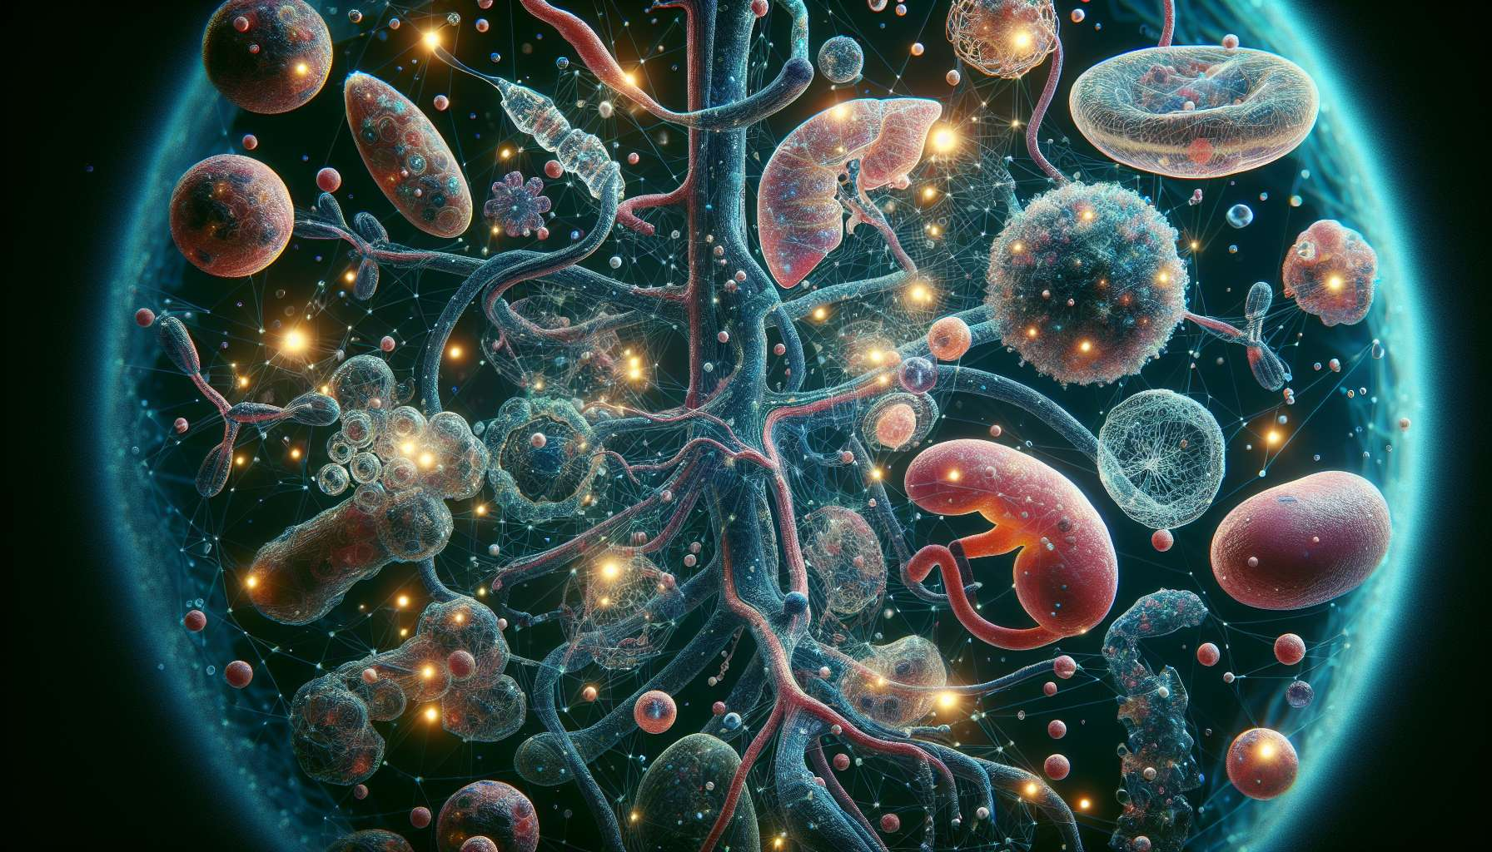

I perturbatori endocrini sono sostanze chimiche esogene che interferiscono con il normale funzionamento del sistema ormonale. Possono essere di origine naturale o sintetica e sono presenti in molti prodotti di consumo comune, come la plastica, i cosmetici, i pesticidi e gli alimenti trasformati.  
  
Il meccanismo d'azione principale dei perturbatori endocrini è la loro capacità di imitare o bloccare l'azione delle ormoni naturali. Possono legarsi ai recettori ormonali e innescare una risposta simile a quella delle ormoni endogene, anche a dosi molto basse. Ad esempio, alcuni perturbatori endocrini come il bisfenolo A (BPA) possono legarsi ai recettori degli estrogeni e stimolare la proliferazione delle cellule mammali, aumentando così il rischio di cancro al seno.  
  
Al contrario, altri perturbatori endocrini possono bloccare l'azione delle ormoni impedendo il loro legame con i recettori. Questo è il caso dei ftalati, utilizzati come plastificanti, che possono interferire con la produzione e l'azione della testosterone, causando problemi di fertilità maschile e malformazioni congenite.  
  
I perturbatori endocrini possono anche alterare la sintesi, il trasporto, il metabolismo e l'eliminazione delle ormoni naturali. Possono interferire con gli enzimi coinvolti nella produzione di ormoni steroidei, come l'aromatasi che converte la testosterone in estradiolo. Pesticidi come l'atrazina sono stati identificati come inibitori dell'aromatasi, disturbando così l'equilibrio tra gli ormoni sessuali.  
  
L'esposizione ai perturbatori endocrini durante i periodi critici dello sviluppo, come la vita intrauterina e la prima infanzia, è particolarmente preoccupante. Gli effetti di queste sostanze possono essere irreversibili e manifestarsi a lungo termine, anche se l'esposizione è avvenuta a dosi molto basse. Ad esempio, l'esposizione prenatale al dietilstilbestrolo (DES), un farmaco un tempo prescritto per prevenire i aborti spontanei, ha causato malformazioni genitali e rari tumori nei bambini esposti in utero.  
  
Un altro meccanismo d'azione dei perturbatori endocrini è la loro capacità di indurre modifiche epigenetiche, ovvero cambiamenti nell'espressione dei geni senza alterare la sequenza del DNA. Queste alterazioni possono essere trasmesse alle generazioni successive, causando effetti transgenerazionali. Studi hanno mostrato che l'esposizione di ratti in gravidanza a perturbatori endocrini come il BPA o i ftalati può causare disturbi metabolici e riproduttivi nella loro prole, e addirittura attraverso diverse generazioni.  
  
La comprensione dei meccanismi d'azione dei perturbatori endocrini è fondamentale per valutare i rischi associati all'esposizione a queste sostanze e per adottare efficaci misure preventive. L'identificazione delle fonti di esposizione e la riduzione dell'uso di questi composti nei prodotti di consumo sono sfide importanti per la salute pubblica.  
  
Punti da ricordare:  
  
- I perturbatori endocrini sono sostanze chimiche naturali o sintetiche che interferiscono con il normale funzionamento del sistema ormonale.  
  
- Possono imitare o bloccare l'azione delle ormoni naturali legandosi ai recettori ormonali, anche a basse dosi.  
  
- I perturbatori endocrini possono alterare la sintesi, il trasporto, il metabolismo e l'eliminazione delle ormoni naturali.  
  
- L'esposizione durante i periodi critici dello sviluppo (vita intrauterina e prima infanzia) è particolarmente preoccupante, con effetti potenzialmente irreversibili a lungo termine.  
  
- I perturbatori endocrini possono indurre modifiche epigenetiche trasmissibili alle generazioni successive, causando effetti transgenerazionali.  
  
- L'identificazione delle fonti di esposizione e la riduzione dell'uso di questi composti nei prodotti di consumo sono sfide importanti per la salute pubblica.